RAZVOJ NOVOROĐENČETA U PRVIH MESEC DANA
Pod pojmom novorođenče se podrazumeva beba mlađa od mesec dana. Infant je odojče, bespomoćno dete, koje još ne hoda i ne govori.
Apgar test
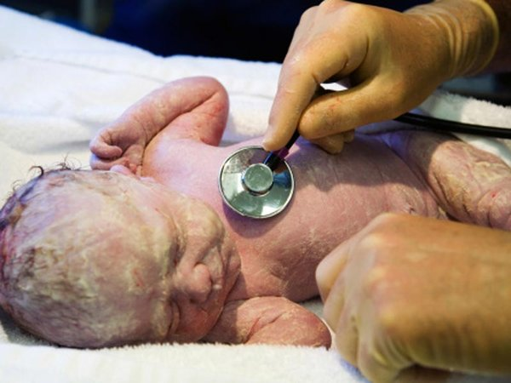
Pedijatar ocenjuje odojče prema Apgar skali odmah po rođenju i pet minuta nakon rođenja. Ocenom od 0 do 2 ocenjuje se boja kože novorođenčeta, disanje, srčani otkucaji, mišićni tonus i refleksi. Ocene se saberu i daju ukupnu ocenu između 0 i 10. Ocena pokazuje u kakvom stanju, odnosno u kakvoj kondiciji je novorođenče nakon porođaja i da li mu treba pomoć pedijatra neonatologa. Ocene od 0 do 3 su niske i takvoj novorođenčadi je odmah potrebna pomoć lekara. S druge strane, ocene od 7 do 10 znače da je odojče u dobroj kondiciji i da joj ne treba dodatni nadzor.
Zbog nezrelosti nervnog sistema prisutni su primitivni refleksi koji se održavaju najčešće do šestog meseca života. Kada leži na leđima, uglavnom glavu okreće na stranu. Ruke su savijene u laktu, a šake zatvorene u pesnicu. Na jake nadražaje iz okoline, kao što su zvuk, svetlost ili nagli pokret, refleksno reaguje celim telom šireći i opružajući ruke i noge (to je tzv Moroov refleks). Može se takođe trzati u snu refleksno praveći ove pokrete. Ukoliko primetite da se bebi trese donja vilica, nema razloga za brigu.To je još jedan znak nezrelosti nervnog sistema koji će vremenom nestati. Dete pravi nevoljne pokrete opružanja i savijanja u zglobovima.
Kada se beba rodi, tri najvažnije mere su dužina, obim glave i težina. Prosečna porođajna težina novorođenčeta je 3.340 grama. Većina beba pri rođenju ima težinu između 2.500 i 4.100 grama (dečaci su malo teži od devojčica). Zdravo novorođenče može posle porođaja izgubiti nekoliko grama (5-10 % porođajne težine), pre svega zbog odvajanja prve mokraće i mekonijuma, i zbog male količine tečnosti koja se unosi u odnosu na količinu tečnosti koja se gubi. Kada počne dojenje (tri do pet dana nakon rođenja), težina novorođenčeta počinje da raste.
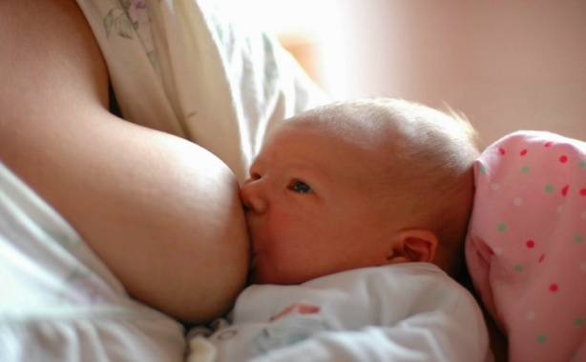
Sa dojenjem treba početi što pre nakon porođaja, i u toku prvih dana se mora dojiti što češće, da bi se time podstaklo stvaranje mleka. Težina bebe bi tada trebalo manje da pada. Kada beba izgubi više od 10 % težine, obratiti više pažnje i pratiti situaciju, sve dok težina ne počne da raste. Prvih dana novorođenče pojede manje hrane nego u narednom periodu. Kada se uspostavi ritam hranjenja, možemo očekivati da zdravo novorođenče dobija na težini 20-50 grama dnevno. Normalno je da u nekom periodu bebe dobijaju malo manje na težini, a u nekom malo više.
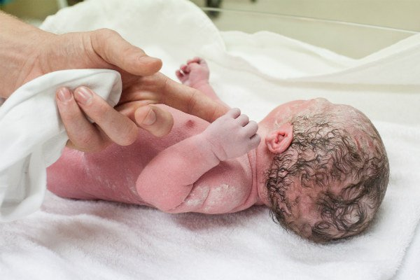
Prosečna dužina novorođenčeta iznosi 50 cm (većina beba dugačka je od 46 do 54 cm). Do kraja prvog meseca vaša će beba dobiti približno 750 grama na težini, i 3,5 cm u dužini.
Izgled novorođenčeta
Kada se novorođenče rodi izgleda “zgužvano“, koža mu je crvenkasta, može imati ogrebotine ili modrice. Sve je to posledica putovanja kroz uski porođajni kanal, i u naredne dve nedelje će postepeno nestati. Deca koja su rođena carskim rezom nisu morala putovati kroz uski porođajni kanal, i zbog toga imaju manje ogrebotina i deformacija glave i ne izgledaju toliko “zgužvano“.
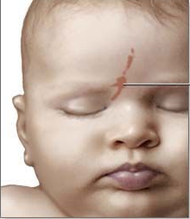
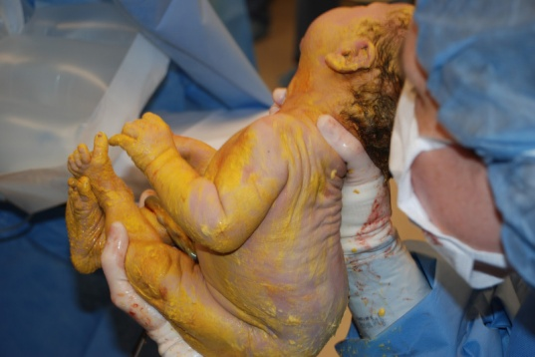
Nakon rođenja koža je velikim delom prekrivena tragovima verniksa (beli sloj koji štiti dečju kožu dok je u materici) i ružičasto crvene je boje (bez obzira na to kakva će kasnije biti – isto je i kod tamnopute dece), jer su kroz tanku kožu vidljivi krvni sudovi. Mnogo novorođenčadi, posebno prerano rođenih, prekriveni su tankim slojem nežnih (lanugo) dlačica, kojih ima najviše na ramenima, leđima, čelu i na obrazu. Posle nekoliko nedelja te nežne dlačice postepeno otpadnu.
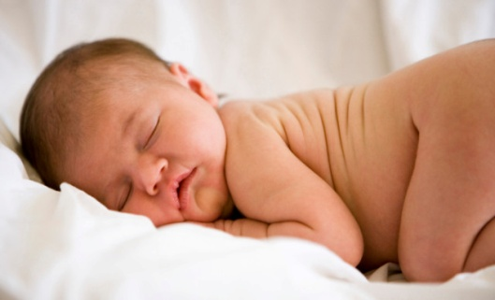
Skoro tri četvrtine novorođenčadi ima na potiljku, čelu, kapcima ili nosu vidljive crvene fleke, koje zovemo imakularni hemangiom ili ujed rode. To je kapilarno crvenilo koje uglavnom nestane do napunjene prve godine života. U prvim danima sitne modrice sa glave i lica koje su posledica istiskanja pri porođaju lako je zameniti za ujed rode.
Koža novorođenčeta je nežna i osetljiva na sastav i materijal odeće, vlagu, pritisak i temperaturu. U prvim danima novorođenče kada plače postane crveno ili čak poplavi na neko vreme, a može imati i plave ručice i nožice ili čak jednu polovinu tela crvenu, a drugu bledu. Ako mu je hladno, koža može postati štraftasta. Sve ovo nisu štetna stanja, a i prolaznog su karaktera. Jako plava boja kože, bledilo ili rana žutica uvek su znaci ugroženosti, i traže brzu i adekvatnu medicinsku intervenciju. Često se u prvim danima nakon rođenja javlja guljenje gornjeg sloja kože (milia), a kod neke dece i bezopasan crveni osip u obliku crvenih bubuljica sa belom tačkom na sredini. Oba stanja su prolazna i ne traže dodatnu medicinsku negu.
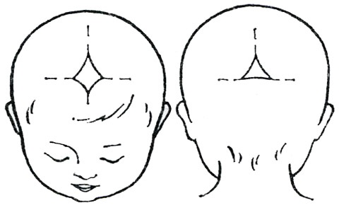
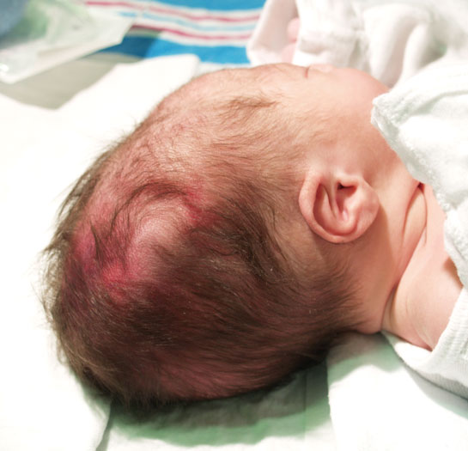
Kod novorođenčeta rođenog u položaju glavom na dole, u prvim satima nakon rođenja, glavica je više ovalna, na temenu i potiljku obično je vidljiv porođajni otok. Kosti lobanje uglavnom su čvrste i još nisu međusobno srasle, mogu se i delimično prekrivati. Na prednjem delu glavice, na temenu (između čeone i temene kosti), nalazi se mekani deo, fontanela, koji može biti raznih dimenzija. Fontanela je deo gde kosti lobanje još nisu sasvim srasle, a prekriven je neverovatno jakom moždanom opnom. U predelu fontanele možemo videti pulsiranje krvnih sudova, što je sasvim normalno.
Postoje dve fontanele. Veća ili prednja fontanela nalazi se na vrhu glave, u obliku je dijamanta i može da bude široka i do 5 cm. Ova fontanela zatvoriće se kad beba napuni godinu dana (nekad čak i godinu i po) a proces zatvaranja počinje u bebinom šestom mesecu.
Zadnja fontanela je trouglastog oblika prečnika manjeg od 1,5 cm i nije je lako pronaći. Obično se potpuno zatvori u bebinom trećem mesecu.
Ako je fontanela vidljivo udubljena, beba je verovatno dehidrirala, i zbog toga joj treba što pre ponuditi mleko ili vodu. Ako dete ima i druge simptome (proliv, povraćanje, temperaturu…) ili ispupčenu fontanelu, treba dete odneti pedijatru.
Prvih dana, zbog pritiska prilikom porođaja, oči su često otekle i zakrvavljene. Odmah nakon rođenja novorođenčetu se daju kapi za oči da bi se sprečila infekcija očiju, koja se može dobiti zbog bakterija iz porođajnog kanala. Mnogobrojne bebe u prvim nedeljama života povremeno škilje. Takođe, teško im je da kontrolišu oba oka kako bi fokusirali predmet. Sve dok ne ojačaju mišići oko očiju i dok beba ne nauči da kontroliše pogled, povremena razrokost je sasvim normalna.
Nosić je često delimično začepljen ostacima plodove vode, sluzi ili majčine krvi. Da bi očistilo disajne puteve, novorođenče često samo kija.
Na sredini gornje usne često se od dojenja pojavi žulj. Pojava je sasvim normalna.
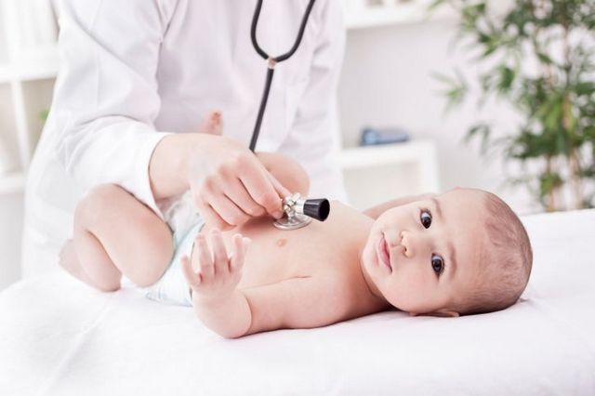
Kod zdrave novorođenčadi moguće su velike razlike u brzini i načinu disanja, u zavisnosti od budnosti, pokreta i plača. Oni, uglavnom dišu sa 40 udisaja u minuti. Srce novorođenčadi kuca mnogo brže nego kod odraslih osoba. Odmah nakon rođenja puls deteta je između 80 i 200 otkucaja u minuti, a nekoliko sati kasnije srce kuca sa 100 do 160 otkucaja u minuti.
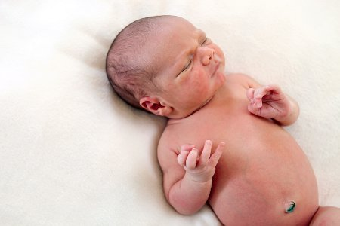
Zbog nerazvijenih stomačnih mišića stomak bebe izgleda veliki. Pre presecanja pupčane vrpce na bebinoj strani namesti se kopča koja ostaje na pupčanom patrljku dok se on ne osuši. Pojavljuje se pupak koji još nije potpuno zarastao.
Pupčani patrljak obično se osuši i otpadne u roku od nedelju ili dve dana. Patrljak i pupak moraju biti suvi. Preporučuje se čišćenje alkoholom ili fiziološkim rastvorom. Ako predeo oko pupka pocrveni, postane vruć ili vlažan, ako se pojavi krvav ili žućkast iscedak, obavezno posumljati na infekciju.
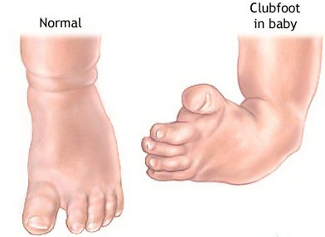
Kod novorođenčadi često su prisutne prolazne i bezopasne deformacije stopala, koje su posledica položaja i nedostatka prostora u materici. Pre odlaska iz porodilišta radi se ultrazvučni pregled kukova kojim lekar proveri da li je bebin zglob pravilno razvijen. Ukoliko dođe do deformacija, potrebno je što hitnije lečenje.
Polni organi su, usled uticaja majčinih hormona, i kod dečaka i kod devojčica natečeni. Kod devojčica često je prisutan i iscedak (sluz) ili blago krvarenje u prvoj nedelji. Kod dečaka su testisi uglavnom spušteni, moguće je prisustvo manje količine tečnosti, koja kasnije nestane. Kožica penisa je čvrsto spojena, a ponekad i slepljena.
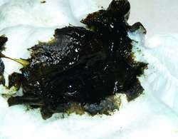
Većina novorođenčadi prvi put urinira prilikom porođaja ili odmah nakon rođenja. Prvi urin često sadrži bezopasnu materiju zvanu “urati” (so mokraćne kiseline) koja može prouzrokovati crvenu boju urina na peleni.
Mekonijum koji je na početku tamno zelen i lepljiv, većina novorođenčadi izbaci u prvih 12 sati ili najkasnije 48 sati nakon rođenja. Prvi mekonijum je zeleno-crna lepljiva materija kojom su bebina creva napunjena dok je u materici. Pre početka normalne probave dete mekonijum izbaci iz tela.

Refleksi novorođenčeta
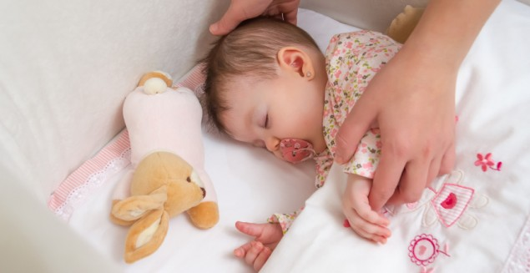
Bebe su nakon dolaska na ovaj svet dobro pripremljene za život, ali ipak im za dobar rast i razvoj treba mnogo ljubavi, nežnosti i nege roditelja. Na podsticaje iz okoline bebe se odazivaju refleksno (nenamerno), što im pomaže da prežive van materice. Ovi refleksi su urođeni, i neki nestanu nakon nekoliko nedelja, a ostali nakon nekoliko meseci. Majku prepoznaju uz pomoć čula vida, mirisa i sluha, a uz pomoć mirisa i refleksa sisanja pronalaze majčine dojke, majčino mleko, i počinju da sisaju.
Na podsticaje iz okoline odazovu se uglavnom refleksno (nenamerno). Ako im se stavi predmet na dlan, dete jako stisne ručicu (refleks hvatanja), ako ga dodirnemo u blizini usana, tražiće bradavicu (refleks traženja majčine dojke), ako mu stopala dotiču tvrdnu podlogu, dete će napraviti korak (refleks hodanja).
Pokreti novorođenčeta
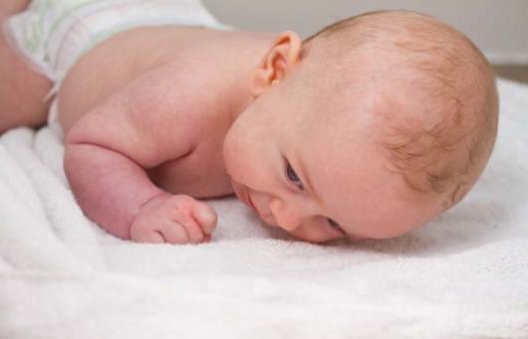
Dete u prvom mesecu života ležeći na stomaku (na početku sa puno napora) podigne glavu, a zatim je okrene na stranu da oslobodi nos (da može da diše). Na početku, noge i ruke su mu zgrčene. Noge može ponekad naizmenično istezati i savijati, kao da puzi. Kada je okrenuto na leđa, njegov položaj je asimetričan, ima ispruženu ruku i nogu u pravcu pogleda, a zgrčenu nogu i ruku na suprotnoj strani. Ruke su stisnute u pesnicu, sa palčevima na dlanu. Pokreti ruku i nogu su nekontrolisani.
Stavljanje deteta na stomak pomaže novorođenčetu kod učvršćivanja vratnih mišića, koji će nakon mesec dana malu glavicu pridržavati uspravno. Do tada je potrebna nega majke i podupiranje glavice.
Doživljavanje okoline
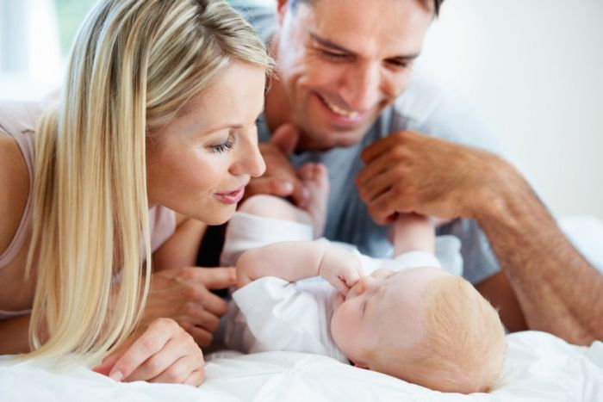
Odmah nakon dolaska iz porodilišta novorođenčetova čula su obasuta uticajima iz okoline i učenje počinje. Novorođenče je već od samog rođenja socijalno biće. Uživa u dodirima, maženju, osmesima, razgovoru i muzici. Proces socijalizacije bebe započinje sa roditeljima. Ona uživa u majčinom i očevom glasu, pogledu na njihova lica i njihovim nežnim dodirima. Uz pomoć roditelja beba se upoznaje sa većim krugom ljudi i počinje da uživa u njihovom društvu. Tako počinju da se razvijaju njene socijalne veštine.
Odmah po rođenju novorođenčad su svesna svoje okoline i istražuju je svim svojim čulima. Pri rođenju imaju potpuno razvijeno čulo mirisa, i brzo prepoznaju miris majke i mleka. Ako želite da izoštrite njihovo čulo mirisa, ne upotrebljavajte parfeme prvih nekoliko meseci.
Slično kao i odrasli, bebe se odazivaju na različite ukuse. Ako okuse nešto gorko ili kiselo, naprave grimasu. Mnoga novorođenčad odbija majčino mleko, ako je mama jela beli luk ili spanać, jer moćni ukusi prelaze u mleko.
Bebe čuju i pre rođenja, ali im se sluh u potpunosti razvije do napunjenog prvog meseca. Po rođenju novorođenčad se sa zadovoljstvom odaziva na zvuke koje su slušali još u materici, ne samo na kucanje majčinog srca, već i na majčin glas i muziku koju je mama slušala u trudnoći. Od svih zvukova najdraži su im glasovi, pre svega oni sa malo višom frekvencijom, ženski glasovi. Umiruju ih ritmički, ravnomerni, ponavljajući zvukovi, kao što su zvukovi kućnih aparata i muzika. Isto tako, iznenadni glasni zvukovi ih plaše i često izazivaju plač. Malo prigušen sluh pri rođenju omogućava nežni prelaz iz materice u spoljašnji svet pun različitih zvukova.
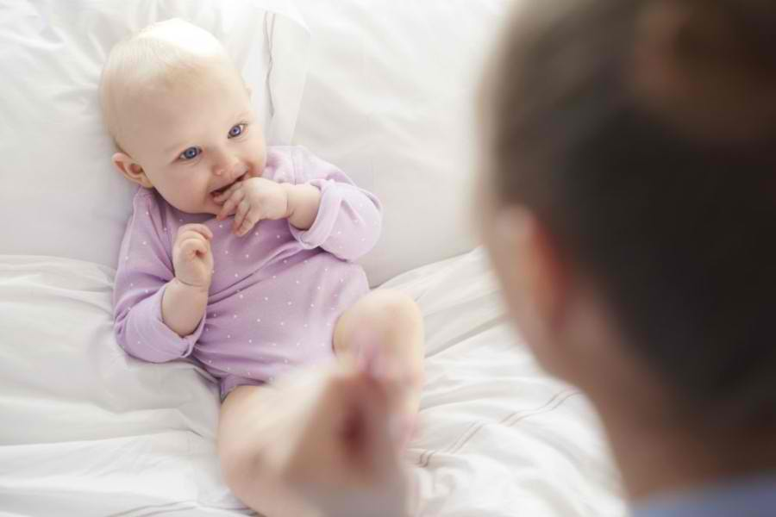
Bebe većinu vremena imaju zatvorene oči, a kada gledaju mogu da razaznaju promene svetla i kontraste, i zato prate pogledom svetle ili kontrastne predmete koji se pomeraju. Oštro vide do daljine od 20-30 centimetara, što je otprilike razdaljina između majke i bebe dok joj je u naručju ili dok je doji (pri dojenju vole da gledaju majčino lice). Stvari koje su bliže ili dalje od te udaljenosti vide mutno.
Majčin dodir
Novorođenčad pre svega uživa u dodirima. Dodir kože na kožu ih umiruje, i tada počinju dublje da dišu i dobijaju više kiseonika. Bebe koje su često u majčinom naručju (posebno ako je koža u dodiru sa kožom) brže rastu i bolje spavaju. A primećeno je i da im se mozak intenzivnije razvija.
Dodir bebine kože sa majčinom je prisutan i pri dojenju. Dojenje tako nije samo hranjenje, već i upoznavanje majke i deteta. Novorođenče doživljava mamu i kao izvor topline, nežnosti, ljubavi i sigurnosti. Time dojenje doprinosi i duševnom i emocionalnom razvoju deteta.
Dobijanje poverenja
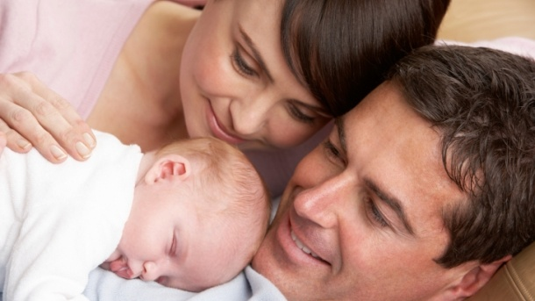
Poverenje u roditelje je najvažniji temelj emocionalnog i socijalnog razvoja svakog deteta. Bez poverenja dete ne može da se oseti sigurno i bezuslovno voljeno. Za razvoj kvalitetnog odnosa i poverenja potrebno je da se trudite još od rođenja, a posebno pri zadovoljavanju bebinih osnovnih potreba, jer dete počinje da se oblikuje već u najranijem periodu. Ako se roditelji odazivaju na detetov plač, hrane ga kada je gladno i brižno ga neguju, ono će se osećati sigurno i voljeno, i počeće da veruje roditeljima. Pri rođenju novorođenče ne razaznaje da je kao osoba odvojeno od majke. S vremenom nauči da voli roditelje odlučnom i neograničenom strašću koja se ne može porediti ni sa jednom drugom ljubavi.
Novorođenče gleda i sluša
Novorođenče već u prvim danima prepoznaje majčin glas jer ga je slušalo još tokom razvoja u stomaku. Majčin glas deluje umirujuće na bebu i ona se sa zadovoljstvom na njega odaziva. Novorođenče pre svega pažljivo sluša zvuke govora jer mu je interes za glasove i njima slične zvukove urođen. Pri slušanju govora navikava se na ton reči. U prvom mesecu, gledanje i slušanje su još uvek razdvojeni, novorođenče sluša bez gledanja. Još dugo neće razumeti reči, ali će se odazivati na ton glasa. Na nežan i umiren ton odazivaće se sa zadovoljstvom, a ako se govori oštro, verovatno će zaplakati.
Plač je prvi oblik komunikacije deteta. Njime roditeljima poručuje svoje želje (glad, mokra pelena, umor, vruće mu je ili hladno). Različite želje, različitu jačinu želja i intenzitet osećanja, novorođenče izražava celom paletom različitog plača.
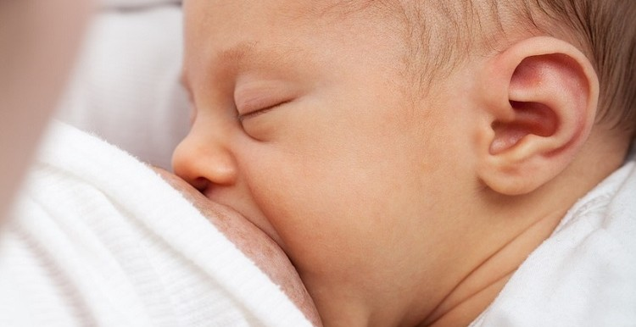
Dojenje
Dojenje garantuje odojčetu kvalitetnu ishranu, zaštitu od infekcija, smanjuje mogućnost alergije na hranu i pruža osećaj ljubavi i sigurnosti. Dojenje ima povoljan uticaj na psihički i fizički razvoj tek rođene bebe. Pozitivno utiče i na mamu i povezanost između majke i deteta. Osim svih navedenih pozitivnih strana dojenje je i najpovoljnija hrana za novorođenče.
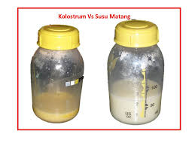
Sastav majčinog mleka
U prvim mesecima je za odojče najprimerenija hrana majčino mleko. Prvo mleko zove se kolostrum. Ono je gušće, žućkaste boje i sadrži veliki deo zaštitnih i hranljivih sastojaka. Ima blagi diuretički učinak i potiče pražnjenje mekonijuma (prve stolice). Najvažnija uloga kolostruma je zaštitna: sadrži puno antitela i odbrambenih ćelija koje novorođenče štite od infekcija.
Uskoro, između drugog i šestog dana nakon porođaja sastav mleka počinje da se menja, a dojke se zbog povećane količine mleka napune, postaju veće, toplije, nabrekle i osetljivije. Već nakon tri nedelje počinje stvaranje zrelog mleka koje zadovoljava sve detetove potrebe za hranom u prvih četiri do šest meseci (osim potrebe za vitaminom D kojeg je potrebno dodavati da bi sprečili rahitis).
Sastav majčinog mleka menja se i tokom svakog podoja: na početku je mleko vodenastije, skoro prozirno,plavkasto, da odojče ugasi žeđ, sledi gušće, kalorijama bogatije mleko kojim se ono zasiti. Zbog toga je važno da odojče kod svakog podoja što bolje isprazni dojku. Time se povećava i stvaranje mleka.

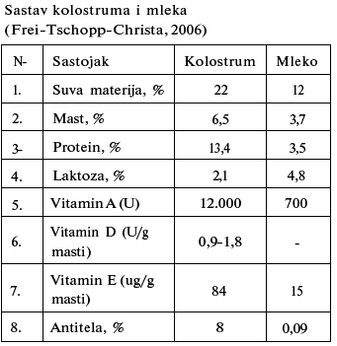
Za uspešno dojenje
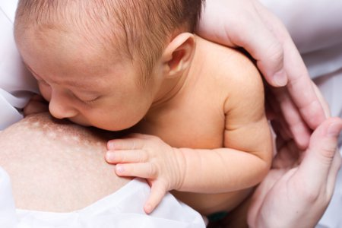
Najbolje je s dojenjem početi što pre nakon porođaja. Obično je još u porodilištu (pogotovo ako je porodilište Baby Friendly tipa) omogućeno prvo dojenje već u sali za porođaj. Rano dojenje je važno da bi se moglo uspešno uspostaviti dojenje (u prvom satu nakon porođaja refleks sisanja je najjači), ali važno je i zbog povezivanja majke i deteta jer se odojče dodirom majčine kože umiri.
Za dobar uspeh dojenja bitna je i tehnika dojenja. Dobre tehnike se ne mogu naučiti iz knjiga, ali babice u porodilištu treba da pomognu i nauče majke pravilnim položajima. Nakon toga sledi poseta patronažne sestre kod kuće, koja će pomoći majci da reši moguće probleme.
Na početku odojče hraniti za svaki obrok na obe dojke. Obratiti pažnju da se prva dojka isprazni (time se podstiče stvaranje mleka) i tek onda mu ponuditi i drugu dojku. Sledeći podoj započeti na dojci sa koje je novorođenče zadnje sisalo. Kasnije (obično nakon 2 do 3 nedelje) kada dojke počinju da stvaraju veće količine mleka detetu je za jedan obrok dovoljna samo jedna dojka.
Koliko često dojiti?
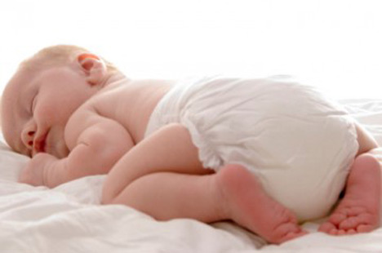
Što se tiče učestalosti hranjenja odnosno vremenskih razmaka između podoja najbolje je prilagoditi se detetu i mu ponuditi dojku uvek kada plače ili pokazuje neke druge znakove gladi. Na početku je to jako naporno i oduzimaće puno vremena. Moguće je da će majka dojiti čak dvanaest puta dnevno. Postepeno odojče uspostavi svoj ritam hranjenja i na kraju prvog meseca većini beba je potrebno 7 do 8 obroka dnevno. I dužinu pojedinačnog podoja najbolje je prilagoditi odojčetu. Ono prestaje sa sisanjem kada je sito. Često nakon hranjenja i zaspi.
Podrigivanje nakon obroka
Nakon svakog hranjenja potrebno je podstaći odojče na podrigivanje , time ono izbaci vazduh koji je progutalo tokom hranjenja. Može se pokušati sa podignutim položajem, kada je odojče u majčinom naručju okrenuto prema majci a njegova glava je na njenom ramenu. Nekima više odgovara ležanje na stomaku (uz majčino prisustvo). Ako u roku od pola sata odojče ne podrigne najverovatnije i neće jer su hrana i vazduh već stigli iz stomačića do creva.
Hranjenje na flašicu
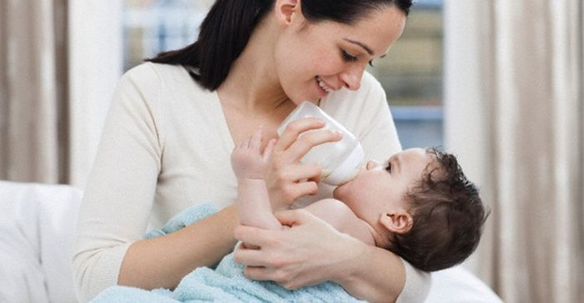
Ako dojenje nije moguće ili je majka odlučila da ne želi da doji, odgovarajuća zamena za majčino mleko je fabrički prerađeno adaptirano mleko za odojčad (mlečna mešavina, mlečna formula, adaptirano ili veštačko mleko). Na raspolaganju je cela paleta različitih mlečnih formula. Za odgovarajući izbor najbolje je da se majka posavetuje s detetovim pedijatrom ili sa farmaceutom u apoteci.

Adaptirano mleko
Većina mlečnih formula je prerađena od kravljeg mleka. Neadaptirano kravlje mleko nije primerena hrana za odojčad jer se po svom sastavu vrlo razlikuje od majčinog mleka. Sadrži puno više proteina i minerala a manje šećera. Sastav masti je drugačiji i moguća je prisutnost mnogo bakterija. Odojče hranjeno neadaptiranim mlekom dobija preveliku količinu proteina i minerala (soli) koje mora izlučiti što predstavlja izuzetno veliko opterećenje za njegove još nezrele bubrege. Kravlje mleko u mlečnim formulama je mnogobrojnim postupcima prilagođeno potrebama odojčadi.
Razlikujemo dve osnovne vrste mlečnih formula:
- početno mleko (označeno brojem 1) koje je namenjeno ishrani odojčadi barem do četvrtog meseca (može se koristiti i duže vreme) i
- prelazno mleko (označeno brojem 2) koje je gušće, sitnije i namenjeno prehrani odojčadi od četvrtog meseca pa na dalje.
Postoje različite mlečne formule namenjene posebnim grupama odojčadi kao što su hipoalergene mešavine, formule za nedonoščad, mešavine za odojčad koja pate od kolika...

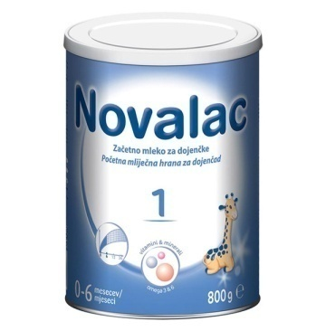
Bioritam
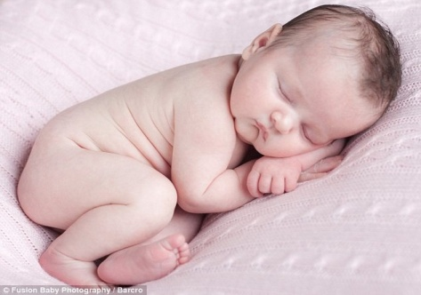
Novorođenče nema urođeni unutrašnji sat da bi razlikovalo dan i noć. U početku su periodi spavanja i budnosti raspoređeni podjednako danu i noću (svih 24 sata). Neurološki razvoj postepeno vodi do sve dužih razdoblja spavanja. Roditelji mogu uticati na ritam spavanja tako da se tokom dana više bave novorođenčetom, a noću ga smireno hrane i prepovijajte pri smanjenom svetlu.
U prvoj nedelji života većina novorođenčadi prespava od 14 do 18 sati, kasnije se potreba za spavanjem postupno smanjuje i pri kraju meseca većina spava od 12 do 16 sati dnevno. Na raspored spavanja utiče glad, razdoblje skokova u razvoju i smetnje iz okoline. Novorođenče obično spava 2 do 4 sata bez buđenja (i noću) i nakon toga se probudi zbog gladi. Nije potrebno ugasiti sve normalne svakodnevne zvukove kao što su radio, telefon ili kućni aparati.
U prvim nedeljama će dete najverovatnije pokazivati znakove umora nakon otprilike dva sata budnosti. Ako ga majka ubrzo ne uspava, novorođenče može da postane preumorno pa će zbog toga teže zaspati.
Zdravo novorođenče koje je sito i udobno mu je, može da spava bilo gde i koliko želi. Po pravilu novorođenčetu je potrebno otprilike dva puta više sna nego odraslima. Kod novorođenčadi aktivno (REM) spavanje zauzima veći deo sna nego kod odraslih. To je faza kada spavamo plitko i sanjamo. Za dete to znači opušteno telo, aktivni mozak i mnogo snova. Ta vrsta spavanja je bitna za brži razvoj mozga jer beba u toj fazi prerađuje i uređuje nove spoznaje koje je pridobila u fazi budnosti. Dok je budno zbog velikog broja informacija dete nema vremena za uređivanje. Bebe se brže probude jer je u aktivnoj fazi spavanje pliće. U fazi dubokog sna teže se bude i ako ih probudite plaču. Tokom spavanja ispušta se veći deo hormona za rast i deca pri spavanju narastu u dužinu. U prvom mesecu velika količina spavanja omogućava brzinu rasta i do 1 milimetar dnevno. Spavanje je i vreme za trening mišića i automatizma, zato se često primeti da se bebe u snu smeše ili prave grimase.
Novorođenčad se među sobom razlikuju, svako ima svoj bioritam pa samim tim i drugačije potrebe i navike spavanja. Roditelji najbolje poznaju svoje dete i znaju šta njemu a i njima samima najviše odgovara. Po tome oni trebaju sami sebi da urede dnevni i noćni ritam spavanja.
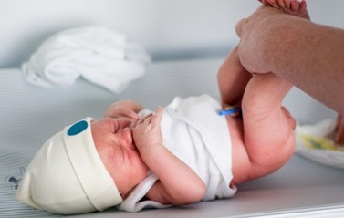
Preporučljivo je uvođenje svakodnevne večernje rutine zbog koje će odojče vremenom naučiti kada se bliži vreme noćnog spavanja. To može biti oblačenje pidžamice, nežno pevanje uspavanke ili nežnosti i milovanja. Pri kraju večernje rutine dete nahranimo i već dok ih hranimo većina beba zaspi. Novorođenče treba da spava u polubočnom položaju ili na boku, ali nikada na stomaku (zbog povećanog rizika za iznenadnu smrt dojenčadi ili SIDS). Trebalo bi da bude pokriveno samo do visine grudnog koša. Ako je detetova soba daleko od prostora gde se majka zadržava, velika pomoć može biti baby phone.
Žutica
S obzirom da i zdravo novorođenče «ima pravo» na fiziološku žuticu, u ovom uzrastu se normalnim smatraju vrednosti bilirubina koje su čak i do deset puta veće od vrednosti kod odraslog čoveka. To je iz nekoliko razloga:
- Povećana proizvodnja bilirubina – bebina crvena krvna zrnca kraće «žive», što znači da se više raspadaju, oslobađajući bilirubin.
- Nezrelost jetre – jetra je vrlo složen organ, čije se funkcije razvijaju i po rođenju, tako da jetra nije u stanju da preradi povećane količine bilirubina.
- Nerazvijena bakterijska flora u crevima – beba još nema dovoljno korisnih bakterija koje pomažu varenje, zbog čega se hrana duže zadržava u crevima, pa se više bilirubina «vraća» u cirkulaciju nego što je normalno.
Žutica može da se smatra patološkom na osnovu nekoliko parametara:
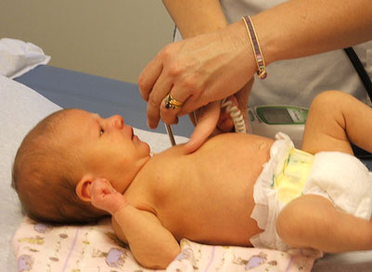
- ako se javi u prvom danu života – ako traje duže od 14 dana – ako je ukupni bilirubin veći od dozvoljenog (ili takozvani direktni bilirubin veći od 15 odsto ukupnog bilirubina)
- ako je porast bilirubina za 24 časa veći od uobičajenog – svaka žutica bolesnog novorođenčeta
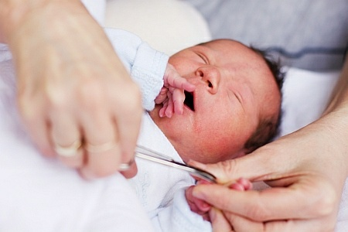
Nokti novorođenčeta
Novorođenčad ima često duge nokte (neki se već rađaju ogrebani), zato je dobro da im na rukice navuku posebne rukavice ili male čarapice da se ne bi ogrebali po licu. Nokti se najlakše seku dok novorođenče spava. Uvek koristiti posebne makazice za bebe koje imaju zaobljene vrhove i nemaju oštre ivice.
Nespušteni testisi
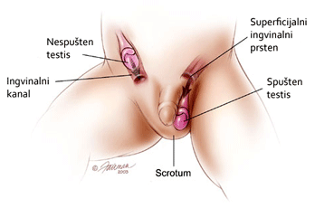
Testisi se razvijaju u stomaku a iz abdomena se spuštaju oko 34. nedelje gestacije. Pri otprilike 4% donešenih i 30% nedonešenih dečaka testisi nakon rođenja još nisu spušteni. U većini slučaja testisi se spuste do 6. meseca života. Ako se testisi ne spuste do napunjene prve godine starosti potrebno je lečenje. Najčešće hirurškim zahvatom se testis koji je ostao abdomenu premesti u pravilan položaj u mošnice. Lečenje je neophodno jer nespušteni testisi mogu uzrokovati neplodnost ili mogu razviti kancerogene promene.
Vakcinacija
U Srbiji je obavezna vakcinacija protiv difterije, tetanusa i velikog kašlja (pertusisa), dečije paralize, hemofilus influence tipa b, zatim vakcinacija protiv malih boginja, zaušaka i rubele (crvenke), kao i vakcinacija protiv žutice tipa B i tuberkuloze. Prva vakcinacija se obavlja još prvog dana detetovog rođenja kada ono dobija vakcinu protiv žutice tipa B.
VAKCINE KOJE FINANSIRA RZZO
KALENDAR OBAVEZNIH IMUNIZACIJA LICA ODREĐENOG UZRASTA
Uzrast - Starost |  | VAKCINA
 |  | BCG | HB | DTP | OPV | MMR | Hib | DT | dT | TT
Odmah po rođenju, odn.  u prvom mesecu života |  | V | prva doza  +  *HBIG
u drugom mesecu života |  |  | druga doza
u trećem mesecu života (odmah posle navršenog drugog meseca) |  |  |  | prva  doza | prva  doza |  | prva  doza
sa tri i po meseca života |  |  |  | druga  doza | druga  doza |  | druga  doza
do šestog meseca života |  |  | treća  doza | treća  doza | treća  doza |  | treća  doza
od 12. do navršenog 15. meseca života |  |  |  |  |  | V
od 17. do navršenog 24. meseca života |  |  |  | R1 | R1
u sedmoj godini pre upisa u prvi razred osnovne škole |  |  |  |  | R2 | R |  | R2
u 12. godini života |  |  | tri doze  **(0,1,6)
u 14. godini, u završnom razredu osnovne škole |  |  |  |  | R3 |  |  |  | R3
nakon navršenih 30 godina |  |  |  |  |  |  |  |  |  | R4
nakon navršenih 40 godina |  |  |  |  |  |  |  |  |  | R5
nakon navršenih 50 godina |  |  |  |  |  |  |  |  |  | R6
nakon navršenih 60 godina |  |  |  |  |  |  |  |  |  | R7
Vakcine se daju isključivo u Domovima zdravlja nakon provere zdravstvenog stanja i postojanja privremenih ili trajnih kontraindikacija za davanje vakcine.
 | Legenda:
* | imuniglobulin protiv hepatitisa B (HBIG) se daje novorođenčadi HbsAg + majki
** | ukoliko nije ranije primljena daje se u 12 godini tri doze (nulti mesec, posle mesec dana i posle 6 meseci)
V | vakcinacija
R | revakcinacija (prva, druga, treća doza vakcine po redosledu davanja vakcine)
DTP | vakcina protiv difterije tetanusa i velikog kašlja koja sadrži toksoide difterije i tetanusa i inaktivisanu korpuskulu Bordetella pertusis. Daje se do navršenih pet godina života.
DTaP | vakcina protiv difterije tetanusa i velikog kašlja koja sadrži toksoide difterije i tetanusa i acelularnu pertusis. Daje se do navršenih pet godina života.
DT | vakcina protiv difterije i tetanusa koja sadrži toksoide difterije i tetanusa. Daje se do navršenih 7 godina života.
dT | vakcina protiv difterije i tetanusa za odrasle koja sadrži toksoide difterije i tetanusa. Redovno se daje od navršenih 7 godina života do navršenih 14 godina života.
TT | vakcina protiv tetanusa koja sadrži toksoid tetanusa. Vakcina izbora nakon navršenih 14 godina života. Može se davati i mlađim osobama ukoliko nema prethodno navedenih vakcina.
OPV | živa oralna tritipna polio vakcina protiv dečije paralize koja sadrži sva tri tipa živa oslabljena poliovirusa. Daje se zdravoj deci od rođenja do 14 godina. Vakcina izbora do navršenih 12 meseci života.
IPV | inaktivisana polio vakcina protiv dečije paralize. Daje se u slučaju imunodeficijencije i kao prva doza za započinjanje vakcinacije dece sa navršenih 12 meseci života.
MMR | vakcina protiv malih boginja, zaušaka i crvenke - rubeole koja sadrži žive ali oslabljene viruse malih boginja, zaušaka i crvenke. Redovno se daje od navršenih 12 meseci do navršenih 14 godina života.
HB | vakcina protiv hepatitisa B dobijena genetskim inženjeringom, sadrži prečišćeni HbsAg. Prva doza se daje u porodilištu, druga za mesec dana, a treća 6 meseci nakon prve doze. HBIG se daje kod akcidenta sa infektivnim materijalom i kod novorođenčadi HbsAg pozitivnih majki, po preporuci u prvih 12 sati, u dozi koju propisuje proizvođač (kao i IV doza vakcine u skladu sa Pravilnikom).
Hib | konjugovana vakcina protiv oboljenja izazvanih hemofilusom influence tipa B.
Napomena:
Postoje i vakcine koje se daju po:
- kliničkoj indikaciji (hepatitis B, pneumokok, meningokok) i
- ekspoziciji (hepatitis B i besnilo)
Preuzeto sa: http://www.zcue.rs/uploads/files/vakcine_lat.html

